เลื่อนค่าจ้างลูกจ้างประจำ
- เมื่อเลือกแถบเมนู “เงินเดือน/ค่าจ้าง” ระบบแสดงเมนูย่อย เลือกเมนู “เลื่อนค่าจ้าง ลูกจ้างประจำ” ดังรูปภาพ
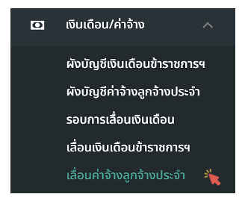
รูปภาพที่ 16 – 50 เมนูเลื่อนค่าจ้างลูกจ้างประจำ
- เมื่อเลือกเมนู “เลื่อนค่าจ้างลูกจ้างประจำ” ระบบแสดงหน้ารายการเลื่อนค่าจ้าง ลูกจ้างประจำ ในหน้านี้สามารถเลือกข้อมูลในช่องปีงบประมาณ รอบการขึ้นเงินเดือน รอบและหน่วยงานเพื่อแสดงข้อมูลรายการเลื่อนค่าจ้างของหน่วยงานที่เลือก
- เมื่อเลือกเมนู “เลื่อนค่าจ้างลูกจ้างประจำ” ระบบแสดงหน้ารายการเลื่อนค่าจ้าง ลูกจ้างประจำ ในหน้านี้สามารถเลือกข้อมูลในช่องปีงบประมาณ รอบการขึ้นเงินเดือน รอบและหน่วยงานเพื่อแสดงข้อมูลรายการเลื่อนค่าจ้างของหน่วยงานที่เลือก
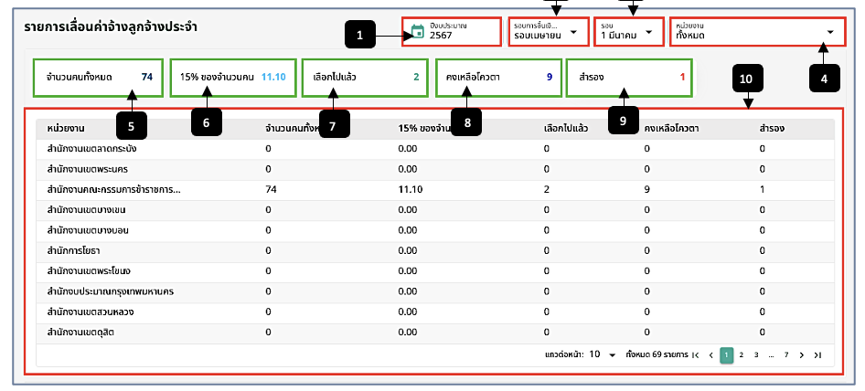
รูปภาพที่ 16 – 51 หน้ารายการเลื่อนค่าจ้างลูกจ้างประจำ
หมายเลข 1 ช่องให้เลือกปีงบประมาณ
หมายเลข 2 ช่องให้เลือกรอบการขึ้นเงินเดือน
หมายเลข 3 ช่องให้เลือกรอบ
หมายเลข 4 ช่องให้เลือกหน่วยงาน
หมายเลข 5 ช่องแสดงจำนวนคนทั้งหมด
หมายเลข 6 ช่องแสดง 15% ของจำนวนคน
หมายเลข 7 ช่องแสดงเลือกไปแล้ว
หมายเลข 8 ช่องแสดงคงเหลือโควตา
หมายเลข 9 ช่องแสดงสำรอง
หมายเลข 10 รายการสรุปการเลื่อนเงินเดือนของแต่ละหน่วยงาน
- ในกรณีเลือกในช่องหน่วยงาน “ทั้งหมด” ในรอบเดือนตุลาคม ระบบจะแสดงหน้าสรุปการ เลื่อนค่าจ้างลูกจ้างประจำของทุกหน่วยงาน ในรอบตุลาคม
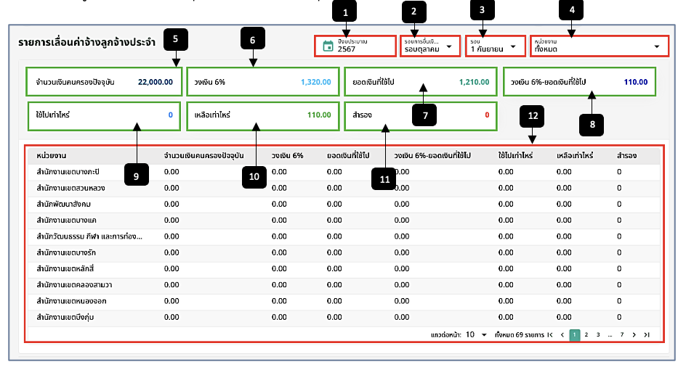
รูปภาพที่ 16 – 52 หน้ารายการเลื่อนค่าจ้างลูกจ้างประจำในรอบตุลาคม
หมายเลข 1 ช่องให้เลือกปีงบประมาณ
หมายเลข 2 ช่องให้เลือกรอบการขึ้นเงินเดือน
หมายเลข 3 ช่องให้เลือกรอบ
หมายเลข 4 ช่องให้เลือกหน่วยงาน
หมายเลข 5 ช่องแสดงจำนวนเงินคนครองปัจจุบัน
หมายเลข 6 ช่องแสดงวงเงิน 6%
หมายเลข 7 ช่องแสดงยอดเงินที่ใช้ไป (ในรอบเมษายน)
หมายเลข 8 ช่องแสดงวงเงิน 6% - (ลบ) ยอดเงินที่ใช้ไป
หมายเลข 9 ช่องแสดงใช้ไปเท่าไหร่
หมายเลข 10 ช่องแสดงเหลือเท่าไหร่
หมายเลข 11 ช่องแสดงสำรอง
หมายเลข 12 รายการสรุปการเลื่อนค่าจ้างของแต่ละหน่วยงานในรอบตุลาคม
- ในกรณีเลือกในช่องหน่วยงานเป็นชื่อหน่วยงาน “สำนักงานคณะกรรมการข้าราชการ กรุงเทพมหานคร” ซึ่งเมื่อเลือกในช่องหน่วยงานเป็นชื่อหน่วยงาน ระบบจะแสดงรายชื่อที่อยู่ในหน่วยงานนั้น ๆ เพื่อจัดการการเลื่อนค่าจ้าง ซึ่งในรอบนี้เป็นการเลื่อนค่าจ้างในรอบเมษายน เป็นการเลื่อนเงินเดือนรอบแรกในปีนั้น ๆ โดยสามารถคลิกไอคอน เพื่อเพิ่มคนเลื่อนค่าจ้างที่ตกหล่น สามารถดาวน์โหลดเอกสารต้นแบบ สามารถดูสรุปจำนวนคนทั้งหมด 15% ของจำนวนคน เลือกไปแล้ว คงเหลือโควตา และสำรอง รวมทั้งสามารถแก้ไขเงินเดือน เลื่อนขั้น แก้ไขคุณสมบัติ หรือลบรายชื่อได้ และเมื่อมีการจัดการเลื่อนค่าจ้างเสร็จสิ้นแล้วให้คลิกปุ่ม “ส่งเอกสารให้ ผอ. ตรวจสอบ” หรือหากมีเอกสารที่ต้องการแนบ สามารถอัปโหลดไฟล์ในช่องอัปโหลดไฟล์
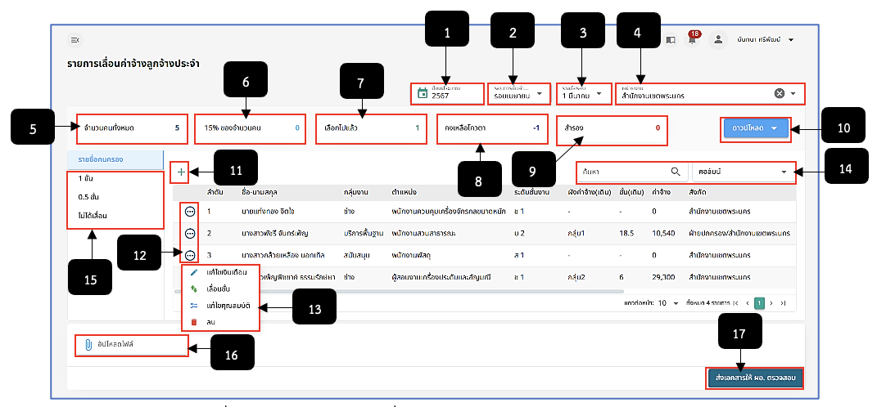
รูปภาพที่ 16 – 53 หน้ารายการเลื่อนค่าจ้างลูกจ้างประจำ รอบเมษายน (1)
หมายเลข 1 ช่องให้เลือกปีงบประมาณ
หมายเลข 2 ช่องให้เลือกรอบการขึ้นเงินเดือน
หมายเลข 3 ช่องให้เลือกรอบ
หมายเลข 4 ช่องให้เลือกหน่วยงาน
หมายเลข 5 ช่องแสดงจำนวนคนทั้งหมด
หมายเลข 6 ช่องแสดง 15% ของจำนวนคน
หมายเลข 7 ช่องแสดงเลือกไปแล้ว
หมายเลข 8 ช่องแสดงคงเหลือโควตา
หมายเลข 9 ช่องแสดงสำรอง
หมายเลข 10 ปุ่ม “ดาวน์โหลด” สามารถคลิก เพื่อเลือกดาวน์โหลดเอกสารต้นแบบ
หมายเลข 11 ไอคอนเพิ่มรายชื่อ (หากมีรายชื่อตกหล่น)
หมายเลข 12 ไอคอนสำหรับคลิกเพื่อแสดงเมนูย่อยสำหรับจัดการรายชื่อ
หมายเลข 13 ช่องสำหรับแสดงเมนูย่อย แก้ไขเงินเดือน, เลื่อนขั้น, แก้ไขคุณสมบัติ และลบ
หมายเลข 14 ช่องสืบค้นรายชื่อ
หมายเลข 15 ช่องสำหรับแสดงเมนูขั้นการเชื่อนเงินเดือน 1 ขั้น, 0.5 ขั้น และไม่ได้เลื่อน
หมายเลข 16 ช่องสำหรับอัปโหลดเอกสาร
หมายเลข 17 ปุ่มสำหรับคลิกส่งส่งเอกสารให้ ผอ. ตรวจสอบ
- สามารถคลิก  เพื่อดาวน์โหลดเอกสารต้นแบบ ดังรูปภาพ ซึ่งสามารถเลือก คลิกเพื่อดาวน์โหลดเอกสารในรอบเมษายนได้
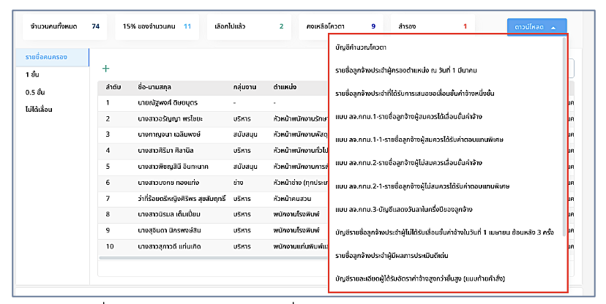
รูปภาพที่ 16 – 54 รายการเอกสารต้นเลื่อนค่าจ้างลูกจ้างประจำแบบในรอบเมษายน
- สามารถคลิกเมนู เพื่อทำการแก้ไขเงินเดือน เมื่อคลิกเมนูดังกล่าวระบบ แสดงฟอร์มให้แก้ไขเงินเดือน
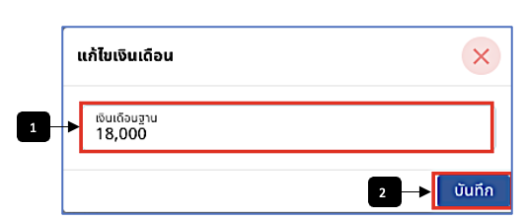
รูปภาพที่ 16 – 55 ฟอร์มแก้ไขค่าจ้างรอบเมษายน
หมายเลข 1 ช่องให้กรอกเพื่อแก้ไขเงินเดือนฐาน หมายเลข 2 ปุ่ม “บันทึก”
- สามารถคลิกเมนู เพื่อทำการเลื่อนขั้น เมื่อคลิกเมนูดังกล่าวระบบแสดง ฟอร์มให้เลือกขั้นเพื่อเลื่อน หากเลือกในช่องเลื่อนขั้น “0.5 ขั้น” รายชื่อนั้นจะไปแสดงในหน้าของแถบเมนู 0.5 ขั้น หากเลือกในช่องเลื่อนขั้น “1 ขั้น” ระบบจะแสดงให้เลือกคลิก “สำรอง” ซึ่งหากเลือกคลิกรายชื่อนั้นจะเป็นรายชื่อสำรองในการเลื่อนเงินเดือน 1 ขั้น โดยรายชื่อที่มีการเลือกเลื่อนขั้น 1 ขั้นจะไปแสดงในหน้าของแถบเมนู 1 ขั้น และหากเลือกในช่องเลื่อนขั้น “ไม่ได้เลื่อน” รายชื่อนั้นจะไปแสดงในหน้าของแถบเมนูไม่ได้เลื่อน
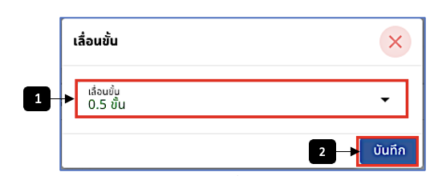
รูปภาพที่ 16 – 56 ฟอร์มเลื่อนขั้นรอบเมษายน ของลูกจ้างประจำ
หมายเลข 1 ช่องให้เลือกขั้น โดยการเลื่อนขั้นในรอบเมษายน จะประกอบด้วย 0.5 ขั้น 1 ขั้น และไม่ได้เลื่อน
หมายเลข 2 ปุ่ม “บันทึก”
- สามารถคลิกเมนู เพื่อทำการแก้ไขคุณสมบัติ เมื่อคลิกเมนูดังกล่าวระบบ แสดงฟอร์มให้แก้ไขคุณสมบัติ
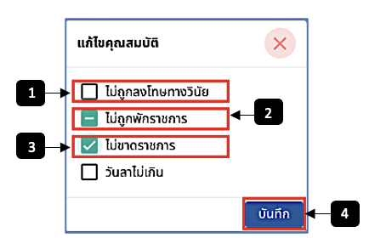
รูปภาพที่ 16 – 57 ฟอร์มแก้ไขคุณสมบัติรอบเมษายน ของลูกจ้างประจำ
หมายเลข 1 ช่องที่ไม่ทำการเลือกคลิก หมายถึง ไม่ผ่าน
หมายเลข 2 ช่องที่ทำการเลือกคลิก 1 ครั้ง หมายถึง ไม่ทราบ
หมายเลข 3 ช่องที่ทำการเลือกคลิก 2 ครั้ง หมายถึง ผ่าน
หมายเลข 4 ปุ่ม “บันทึก”
- เมื่อมีการจัดการการเลื่อนขั้น เมื่อมีการเลือกเลื่อนขั้นเป็น “1 ขั้น” รายชื่อที่ทำการเลื่อน จะไปแสดงในแถบเมนู “1 ขั้น” ดังรูปภาพ ซึ่งผู้ที่ได้รับการเลื่อนขั้น 1 ขั้น จะได้รับการเลื่อนค่าจ้างตามขั้นเงินเดือนของลูกจ้างประจำ โดยจะยังสามารถแก้ไขเงินเดือน เลื่อนขั้น และลบรายชื่อได้
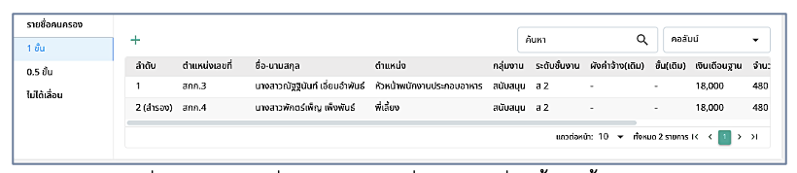
รูปภาพที่ 16 – 58 รายชื่อลูกจ้างประจำที่ได้รับการเลื่อนขั้น 1 ขั้น รอบเมษายน
- เมื่อมีการจัดการการเลื่อนขั้น เมื่อมีการเลือกเลื่อนขั้นเป็น “0.5 ขั้น” รายชื่อที่ทำการเลื่อน จะไปแสดงในแถบเมนู “0.5 ขั้น” ดังรูปภาพ ซึ่งผู้ที่ได้รับการเลื่อนขั้น 0.5 ขั้น จะได้รับการเลื่อนค่าจ้างตามขั้นเงินเดือนของลูกจ้างประจำ โดยจะยังสามารถแก้ไขเงินเดือน เลื่อนขั้น และลบรายชื่อได้
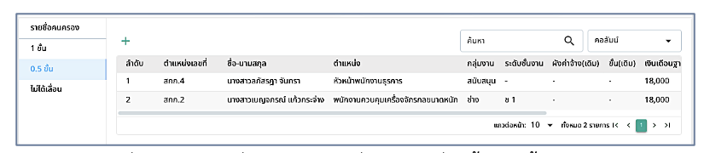
รูปภาพที่ 16 – 59 รายชื่อลูกจ้างประจำที่ได้รับการเลื่อนขั้น 0.5 ขั้น รอบเมษายน
- เมื่อมีการจัดการการเลื่อนขั้น เมื่อมีการเลือกเลื่อนขั้นเป็น “ไม่ได้เลื่อน” รายชื่อที่ทำการ เลื่อนจะไปแสดงในแถบเมนู “ไม่ได้เลื่อน” ดังรูปภาพ ซึ่งผู้ที่ไม่ได้รับการเลื่อนขั้น จะไม่ได้รับการเลื่อนเงินเดือนตามขั้นเงินเดือนของลูกจ้างประจำ โดยจะยังสามารถแก้ไขเงินเดือน เลื่อนขั้น และลบรายชื่อได้
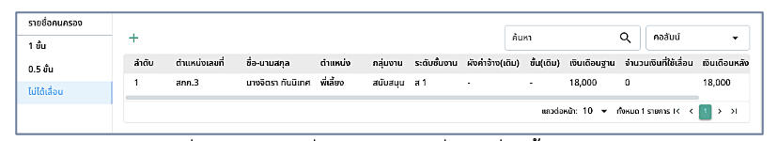
รูปภาพที่ 16 – 60 รายชื่อลูกจ้างประจำที่ไม่ได้เลื่อนขั้น รอบเมษายน
- เมื่อจัดการการเลื่อนค่าจ้างในรอบเมษายนเรียบร้อยแล้ว ส่งเอกสารให้ ผอ. หน่วยงาน ตรวจสอบ หลังจาก ผอ. หน่วยงานตรวจสอบเรียบร้อยแล้ว จะทำการส่งเอกสารให้ สกจ. ตรวจสอบเอกสารและทำการออกคำสั่ง แต่ถ้าหาก สกจ.ตรวจสอบเอกสาร และมีการปรับโควตา สกจ. จะทำการส่งคำแนะนำกลับไปให้ ผอ. หน่วยงาน เมื่อ ผอ. หน่วยงานได้รับคำแนะนำจาก สกจ. จะทำการส่งกลับไปให้การเจ้าหน้าที่หน่วยงานเพื่อแก้ไขและทำการออกคำสั่งต่อไป
- ในการเลื่อนค่าจ้างรอบตุลาคม จะเป็นการเลื่อนเงินเดือน ครั้งที่ 2 ในรอบปีนั้น ๆ โดยใน รอบนี้จะเน้นไปที่การคำนวณค่าจ้างของลูกจ้างประจำ ซึ่งจะมีช่องแสดงจำนวนเงิน 6 ช่อง ประกอบด้วย จำนวนเงินคนครองปัจจุบัน, วงเงิน 6% ยอดเงินที่ใช้ไป, วงเงิน 6% - (ลบ) ยอดเงินที่ใช้ไป, ใช้ไปเท่าไหร่และเหลือเท่าไหร่ รวมทั้งแสดงช่องสำรอง การเลื่อนค่าจ้างในรอบนี้สามารถเลื่อนขั้นได้ 3 ขั้น ได้แก่ 1 ขั้น, 0.5 ขั้น, 1.5 ขั้น และไม่ได้เลื่อน สามารถจัดการรายชื่อผู้เกษียณอายุราชการ สามารถคลิกไอคอน เพื่อเพิ่มรายชื่อที่ตกหล่น สามารถดาวน์โหลดเอกสารต้นแบบ รวมทั้งสามารถแก้ไขเงินเดือน เลื่อนขั้น แก้ไขคุณสมบัติ หรือลบรายชื่อได้ และเมื่อมีการจัดการเลื่อนค่าจ้างในรอบตุลาคมเสร็จสิ้นแล้วให้คลิกปุ่ม “ส่งเอกสารให้ ผอ. ตรวจสอบ” หรือหากมีเอกสารที่ต้องการแนบ สามารถอัปโหลดไฟล์ในช่องอัปโหลดไฟล์
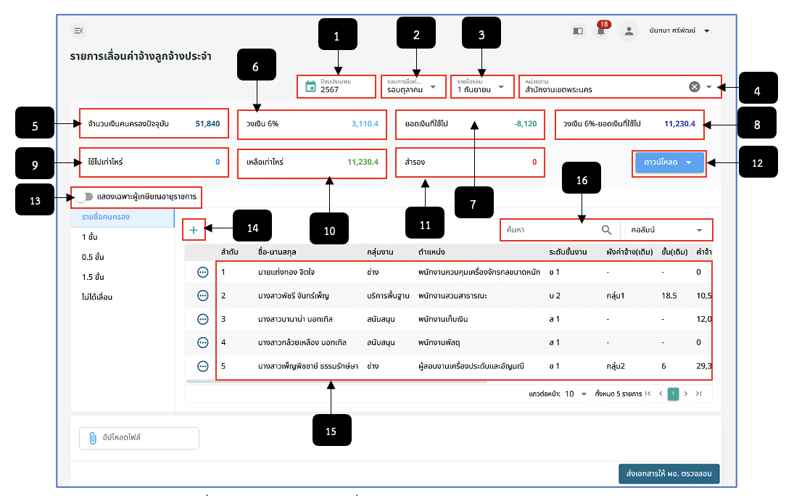
รูปภาพที่ 16 – 61 หน้ารายการเลื่อนเงินเดือนลูกจ้างประจำ รอบตุลาคม (1)
หมายเลข 1 ช่องให้เลือกปีงบประมาณ
หมายเลข 3 ช่องให้เลือกรอบการขึ้นเงินเดือน
หมายเลข 3 ช่องให้เลือกรอบ
หมายเลข 4 ช่องให้เลือกหน่วยงาน
หมายเลข 5 ช่องแสดงจำนวนเงินคนครองปัจจุบัน เป็นช่องแสดงจำนวนเงินเดือนทั้งหมดของรายชื่อคนครองในรอบตุลาคม โดยจำนวนเงินคำนวณจากผลรวมของเงินเดือนฐาน (เงินเดือนก่อนเลื่อน)
หมายเลข 6 ช่องแสดงวงเงิน 6% เป็นช่องที่แสดงจำนวนเงินที่คำนวณมาจาก ช่องจำนวนเงินคนครองปัจจุบัน x (คูณ) กับ 6% ตัวอย่างเช่น นำจำนวนเงินในช่องจำนวนเงินคนครองปัจจุบัน 1,332,000 x 6% จะได้ผลลัพธ์ คือ 79,920 ซึ่งเป็นจำนวนเงินในช่องวงเงิน 6%
หมายเลข 7 ช่องแสดงยอดเงินที่ใช้ไป เป็นช่องที่แสดงจำนวนเงินที่คำนวณมาจาก ยอดเงินที่ใช้เลื่อนไปในรอบเมษายน โดยจำนวนเงินที่แสดงในช่องนี้เป็นจำนวนเงินที่ใช้เลื่อนทั้งหมดในรอบเมษายน
หมายเลข 8 ช่องแสดงวงเงิน 6%-ยอดเงินที่ใช้ไป เป็นข้อมูลจำนวนเงินที่สามารถใช้เลื่อนในรอบตุลาคม ตัวอย่างการคำนวณคือ นำจำนวนเงินในช่องวงเงิน 6% (79,920) ลบกับจำนวนเงินเดือนในช่องยอดเงินที่ใช้ไป (1,210) ผลลัพธ์ที่ได้คือ 79,920 – 1,210 จะมีค่าเท่ากับ 1,940 ซึ่งเป็นจำนวนเงินที่แสดงในช่องวงเงิน 6% - (ลบ) ยอดเงินที่ใช้ไป
หมายเลข 9 ช่องแสดงใช้ไปเท่าไหร่ เป็นช่องที่แสดงจำนวนเงินที่คำนวณมาจาก ผลรวมจำนวนเงินที่ใช้เลื่อนทั้งหมด ในรอบตุลาคม
หมายเลข 10 ช่องแสดงเหลือเท่าไหร่ เป็นช่องที่แสดงจำนวนเงินที่คำนวณมาจาก ช่องวงเงิน 6%-ยอดเงินที่ใช้ไป ลบกับช่องใช้ไปเท่าไหร่ ตัวอย่างการคำนวณคือ นำจำนวนเงินในช่องวงเงิน 6% - (ลบ) ยอดเงินที่ใช้ไป (78,710) ลบกับจำนวนเงินในช่องใช้ไปเท่าไหร่ (1,940) ผลลัพธ์ที่ได้คือ 78,710 – 1,940 จะมีค่าเท่ากับ 76,770 ซึ่งเป็นจำนวนเงินที่แสดงในช่องเหลือเท่าไหร่
หมายเลข 11 ช่องแสดงสำรอง
หมายเลข 12 ปุ่ม “ดาวน์โหลด” สามารถคลิก เพื่อเลือกดาวน์โหลดเอกสารต้นแบบ
หมายเลข 13 สามารถเลือกคลิกเพื่อแสดงเฉพาะรายชื่อผู้เกษียณอายุราชการ
หมายเลข 14 ไอคอนเพิ่มรายชื่อ (หากมีรายชื่อตกหล่น)
หมายเลข 15 รายการรายชื่อคนครอง ในรอบตุลาคม
หมายเลข 16 ช่องสืบค้นรายชื่อ
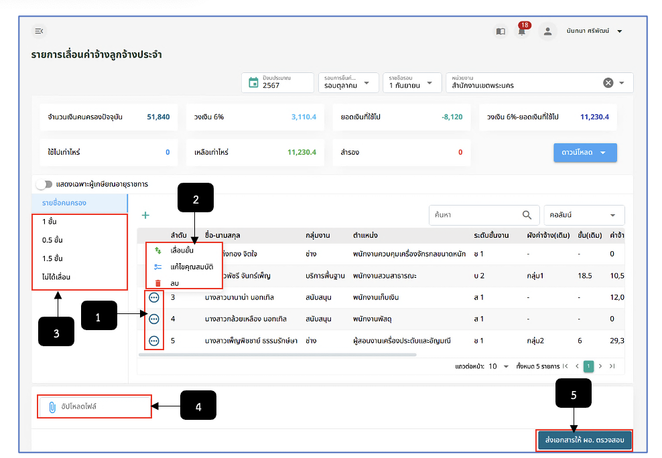
รูปภาพที่ 16 – 62 หน้ารายการเลื่อนค่าจ้างลูกจ้างประจำ รอบตุลาคม (2)
หมายเลข 1 ไอคอนสำหรับคลิกเพื่อแสดงเมนูย่อยจัดการรายชื่อเลื่อนขั้นค่าจ้างรอบเดือนตุลาคม
หมายเลข 2 ช่องสำหรับแสดงเมยูย่อย เลื่อนนขั้น, แก้ไขคุณสมบัติ และลบ
หมายเลข 3 แถบเมนูขั้น ประกอบด้วย 0.5 ขั้น, 1 ขั้น, 1.5 ขั้น และไม่ได้เลื่อน
หมายเลข 4 ช่องให้อัปโหลดไฟล์
หมายเลข 5 ปุ่ม “ส่งเอกสารให้ ผอ. ตรวจสอบ”
- สามารถคลิก เพื่อดาวน์โหลดเอกสารต้นแบบของรอบตุลาคม ดังรูปภาพ ซึ่ง สามารถเลือกคลิกเพื่อดาวน์โหลดเอกสารได้
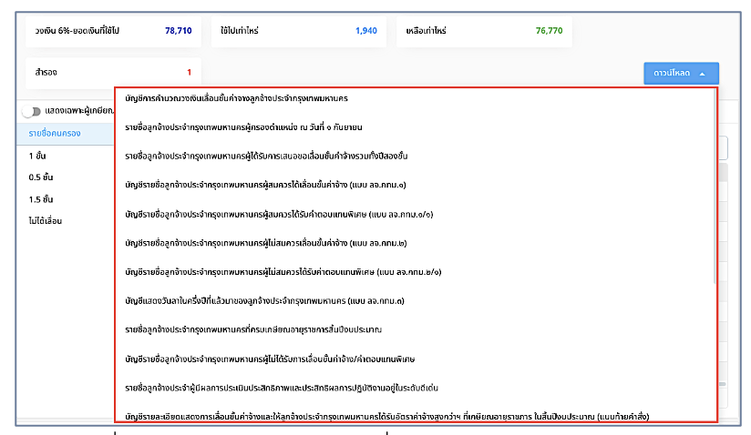
รูปภาพที่ 16 – 63 รายการเอกสารต้นแบบเลื่อนค่าจ้างลูกจ้างประจำแบบในรอบตุลาคม
- สามารถคลิกเมนู เพื่อทำการแก้ไขเงินเดือน เมื่อคลิกเมนูดังกล่าวระบบ แสดงฟอร์มให้แก้ไขเงินเดือน
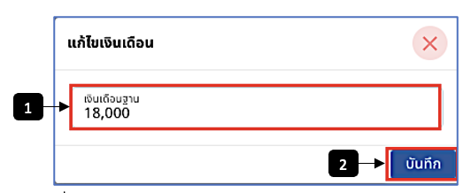
รูปภาพที่ 16 – 64 ฟอร์มแก้ไขเงินเดือนรอบตุลาคม ของลูกจ้างประจำ
หมายเลข 1 ช่องให้กรอกเพื่อแก้ไขเงินเดือนฐาน
หมายเลข 2 ปุ่ม “บันทึก”
- สามารถคลิกเมนู เพื่อทำการเลื่อนขั้น เมื่อคลิกเมนูดังกล่าวระบบแสดง ฟอร์มให้เลือกขั้นเพื่อเลื่อน หากเลือกในช่องเลื่อนขั้น “0.5 ขั้น” รายชื่อนั้นจะไปแสดงในหน้าของแถบเมนู 0.5 ขั้น หากเลือกในช่องเลื่อนขั้น “1 ขั้น” ระบบจะแสดงให้เลือกคลิก “สำรอง” ซึ่งหากเลือกคลิกรายชื่อนั้นจะเป็นรายชื่อสำรองในการเลื่อนเงินเดือน 1 ขั้น โดยรายชื่อที่มีการเลือกเลื่อนขั้น 1 ขั้นจะไปแสดงในหน้าของแถบเมนู 1 ขั้น หากเลือกในช่องเลื่อนขั้น “1.5 ขั้น” รายชื่อนั้นจะไปแสดงในหน้าของแถบเมนู 1.5 ขั้นและหากเลือกในช่องเลื่อนขั้น “ไม่ได้เลื่อน” รายชื่อนั้นจะไปแสดงในหน้าของแถบเมนูไม่ได้เลื่อน
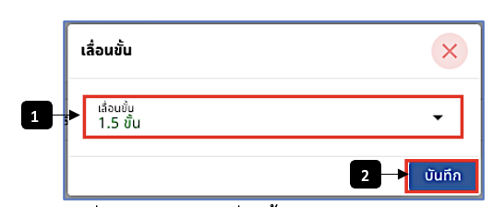
รูปภาพที่ 16 – 65 ฟอร์มเลื่อนขั้นรอบตุลาคม ของลูกจ้างประจำ
หมายเลข 1 ช่องให้เลือกขั้น โดยการเลื่อนขั้นในรอบเมษายน จะประกอบด้วย 0.5 ขั้น 1 ขั้น 1.5ขั้น และไม่ได้เลื่อน หมายเลข 2 ปุ่ม “บันทึก”
- สามารถคลิกเมนู เพื่อทำการแก้ไขคุณสมบัติ เมื่อคลิกเมนูดังกล่าวระบบ แสดงฟอร์มให้แก้ไขคุณสมบัติ
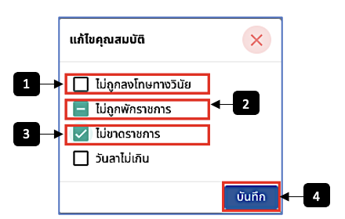
รูปภาพที่ 16 – 66 ฟอร์มแก้ไขคุณสมบัติรอบตุลาคม ของลูกจ้างประจำ
หมายเลข 1 ช่องที่ไม่ทำการเลือกคลิก หมายถึง ไม่ผ่าน
หมายเลข 2 ช่องที่ทำการเลือกคลิก 1 ครั้ง หมายถึง ไม่ทราบ
หมายเลข 3 ช่องที่ทำการเลือกคลิก 2 ครั้ง หมายถึง ผ่าน
หมายเลข 4 ปุ่ม “บันทึก”
- เมื่อมีการจัดการการเลื่อนขั้น เมื่อมีการเลือกเลื่อนขั้นเป็น “1 ขั้น” รายชื่อที่ทำการเลื่อน จะไปแสดงในแถบเมนู “1 ขั้น” ดังรูปภาพ ซึ่งผู้ที่ได้รับการเลื่อนขั้น 1 ขั้น จะได้รับการเลื่อนค่าจ้างตามขั้นเงินเดือนของลูกจ้างประจำ โดยจะยังสามารถแก้ไขเงินเดือน เลื่อนขั้น และลบรายชื่อได้
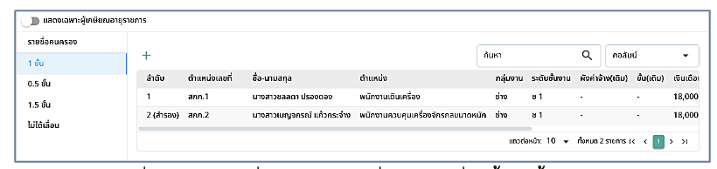
รูปภาพที่ 16 – 67 รายชื่อลูกจ้างประจำที่ได้รับการเลื่อนขั้น 1 ขั้น รอบตุลาคม
- เมื่อมีการจัดการการเลื่อนขั้น เมื่อมีการเลือกเลื่อนขั้นเป็น “0.5 ขั้น” รายชื่อที่ทำการเลื่อน จะไปแสดงในแถบเมนู “0.5 ขั้น” ดังรูปภาพ ซึ่งผู้ที่ได้รับการเลื่อนขั้น 0.5 ขั้น จะได้รับการเลื่อนค่าจ้างตามขั้นเงินเดือนของลูกจ้างประจำ โดยจะยังสามารถแก้ไขเงินเดือน เลื่อนขั้น และลบรายชื่อได้
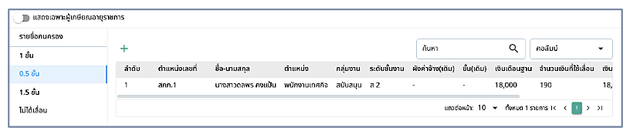
รูปภาพที่ 16 – 68 รายชื่อลูกจ้างประจำที่ได้รับการเลื่อนขั้น 0.5 ขั้น รอบตุลาคม
- เมื่อมีการจัดการการเลื่อนขั้น เมื่อมีการเลือกเลื่อนขั้นเป็น “1.5 ขั้น” รายชื่อที่ทำการเลื่อน จะไปแสดงในแถบเมนู “1.5 ขั้น” ดังรูปภาพ ซึ่งผู้ที่ได้รับการเลื่อนขั้น 1.5 ขั้น จะได้รับการเลื่อนค่าจ้างตามขั้นเงินเดือนของลูกจ้างประจำ โดยจะยังสามารถแก้ไขเงินเดือน เลื่อนขั้น และลบรายชื่อได้
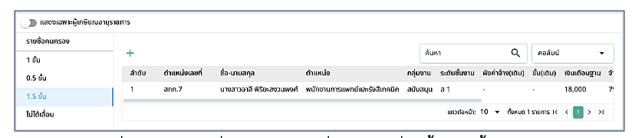
รูปภาพที่ 16 – 69 รายชื่อลูกจ้างประจำที่ได้รับการเลื่อนขั้น 1.5 ขั้น รอบตุลาคม
- เมื่อมีการจัดการการเลื่อนขั้น เมื่อมีการเลือกเลื่อนขั้นเป็น “ไม่ได้เลื่อน” รายชื่อที่ทำการ เลื่อนจะไปแสดงในแถบเมนู “ไม่ได้เลื่อน” ดังรูปภาพ ซึ่งผู้ที่ไม่ได้รับการเลื่อนขั้น จะไม่ได้รับการเลื่อนเงินเดือนตามขั้นเงินเดือนของลูกจ้างประจำ โดยจะยังสามารถแก้ไขเงินเดือน เลื่อนขั้น และลบรายชื่อได้
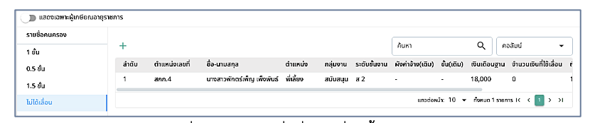
รูปภาพที่ 16 – 70 รายชื่อที่ไม่ได้เลื่อนขั้น รอบตุลาคม
- ในส่วนของผู้เกษียณอายุราชการสามารถคลิก เพื่อแสดงรายชื่อผู้ เกษียณอายุราชการ สามารถจัดการการเลื่อนค่าจ้างเช่นเดียวกันกับลูกจ้างประจำที่ยังไม่เกษียณอายุราชการ
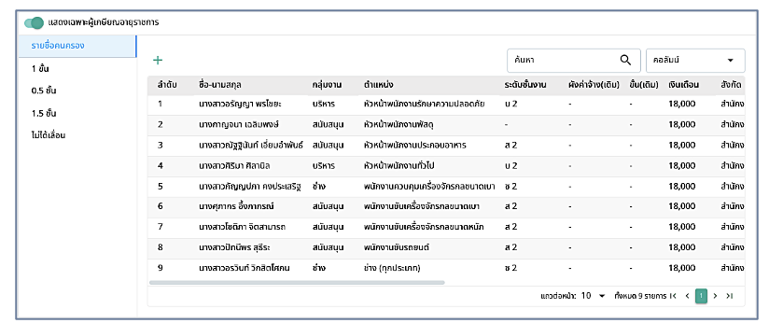
รูปภาพที่ 16 – 71 รายชื่อลูกจ้างประจำเกษียณอายุราชการ
- ในส่วนของผู้เกษียณอายุราชการสามารถคลิก เพื่อแสดงรายชื่อผู้ เกษียณอายุราชการที่ได้รับการเลื่อนขั้น 0.5 ขั้น 1 ขั้น หรือ 1.5 ขั้นได้ โดยคลิกเลือกที่ไอคอนข้างต้น พร้อมกับเลือกแถบเมนูขั้น
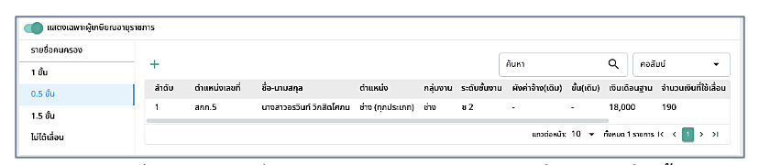
รูปภาพที่ 16 – 72 รายชื่อลูกจ้างประจำเกษียณอายุราชการ ที่ได้รับการเลื่อนขั้น
- เมื่อจัดการการเลื่อนค่าจ้างในรอบตุลาคมเรียบร้อยแล้ว ส่งเอกสารให้ ผอ. หน่วยงาน ตรวจสอบ หลังจาก ผอ. หน่วยงานตรวจสอบเรียบร้อยแล้ว จะทำการส่งเอกสารให้ สกจ. ตรวจสอบเอกสารและทำการออกคำสั่ง แต่ถ้าหาก สกจ.ตรวจสอบเอกสาร และมีการปรับโควตา สกจ. จะทำการส่งคำแนะนำกลับไปให้ ผอ. หน่วยงาน เมื่อ ผอ. หน่วยงานได้รับคำแนะนำจาก สกจ. จะทำการส่งกลับไปให้การเจ้าหน้าที่หน่วยงานเพื่อแก้ไขและทำการออกคำสั่งต่อไป
- ในกรณีมีการเลื่อนค่าจ้างเพิ่มเติม มีการแก้ไขหรือมีรายชื่อตกหล่น จะมีการเลื่อนเงินเดือน ในรอบพิเศษ ซึ่งในการเลื่อนเงินเดือนในรอบนี้จะสามารถเลื่อนขั้นได้เพียง 2 ขั้น ได้แก่ 0.5 ขั้นและ 1 ขั้นเท่านั้น โดยสามารถคลิกไอคอน เพื่อเพิ่มรายชื่อที่ต้องการเลื่อนเพิ่มเติมเลื่อนค่าจ้าง สามารถแก้ไขเงินเดือน เลื่อนขั้น แก้ไขคุณสมบัติ หรือลบรายชื่อได้ โดยสามารถดูตัวอย่างในการแก้ไขเงินเดือน เลื่อนขั้น แก้ไขคุณสมบัติ หรือลบรายชื่อได้ และเมื่อมีการจัดการเลื่อนเงินเดือนเสร็จสิ้นแล้วให้คลิกปุ่ม “ส่งเอกสารให้ ผอ. ตรวจสอบ” หรือหากมีเอกสารที่ต้องการแนบ สามารถอัปโหลดไฟล์ในช่องอัปโหลดไฟล์
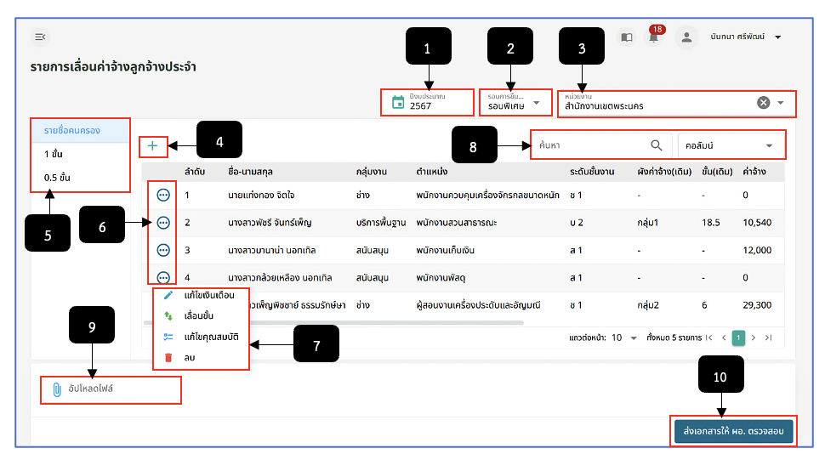
รูปภาพที่ 16 – 73 หน้ารายการเลื่อนค่าจ้างลูกจ้างประจำ รอบพิเศษ
หมายเลข 1 ช่องให้เลือกปีงบประมาณ
หมายเลข 2 ช่องให้เลือกรอบการขึ้นเงินเดือน
หมายเลข 3 ช่องให้เลือกหน่วยงาน
หมายเลข 4 ไอคอนสำหรับคลิกเพื่อเพิ่มรายชื่อเลื่อนขั้นเงินเดือนรอบพิเศษ
หมายเลข 5 แถบเมนูรายชื่อคนครอง, 0.5 ขั้น และ 1 ขั้น
หมายเลข 6 ไอคอนสำหรับคคลิกเพื่อแสดงเมนูย่อยสำหรับจัดการรายชื่อ
หมายเลข 7 ชองสำหรับแสดงเมนูย่อย แก้ไขเงินเดือน, เลื่อนขั้น, แก้ไขคุณสมบัติ, และลบ
หมายเลข 8 ช่องสืบค้นรายชื่อ
หมายเลข 9 ช่องอัปโหลดเอกสาร
หมายเลข 10 ปุ่ม “ส่งเอกสารให้ ผอ. ตรวจสอบ”
- เมื่อมีการจัดการการเลื่อนขั้นเป็น “1 ขั้น” รายชื่อที่ทำการเลื่อนจะไปแสดงในแถบเมนู “1 ขั้น” ดังรูปภาพ ซึ่งผู้ที่ได้รับการเลื่อนขั้น 1 ขั้น จะได้รับการเลื่อนค่าจ้างตามขั้นเงินเดือนของลูกจ้างประจำ โดยจะยังสามารถแก้ไขเงินเดือน เลื่อนขั้น และลบรายชื่อได้
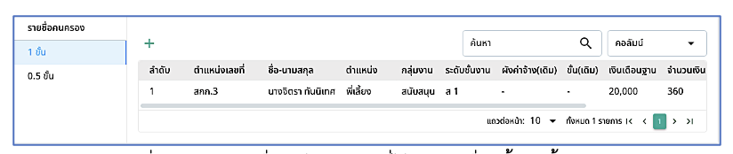
รูปภาพที่ 16 – 74 รายชื่อลูกจ้างประจำที่ได้รับการเลื่อนขั้น 1 ขั้น รอบพิเศษ
- เมื่อมีการจัดการการเลื่อนขั้นเป็น “0.5 ขั้น” รายชื่อที่ทำการเลื่อนจะไปแสดงในแถบเมนู “0.5 ขั้น” ดังรูปภาพ ซึ่งผู้ที่ได้รับการเลื่อนขั้น 0.5 ขั้น จะได้รับการเลื่อนค่าจ้างตามขั้นเงินเดือนของลูกจ้างประจำ โดยจะยังสามารถแก้ไขเงินเดือน เลื่อนขั้น และลบรายชื่อได้
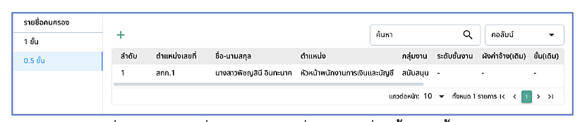
รูปภาพที่ 16 – 75 รายชื่อลูกจ้างประจำที่ได้รับการเลื่อนขั้น 0.5 ขั้น รอบพิเศษ

